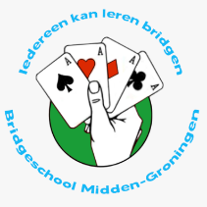
Aan alle leden van de bridgeclubs in Groningen en Noord Drente

De afgelopen jaren zien we een langzame terugloop in het aantal leden van onze clubs. Bridgeschool Midden-Groningen heeft elk jaar nog een beginnerscursus en een gevorderdencursus georganiseerd. Flyeren en adverteren levert onvoldoende respons. Daarom vragen aan jullie om binnen je familie, vrienden en bekenden de onderstaande aankondigingen bekend te maken en te proberen mensen warm te maken voor onze mooie sport. Je kunt dit bericht wijd en zijd verspreiden en we hopen op een goede respons.

Alvast dank voor jullie inzet!

Wat heeft Bridgeschool Midden-Groningen jou te bieden vanaf najaar 2025??

Bridgeschool Midden-Groningen is een gezamenlijk initiatief van Bridgeclub Doublet ’81 en Bridgeclub Hoogezand-Sappemeer.

- Beginnerscursussen deel 1 en 2 Start met bridge

Bridge is een gezellig en strategisch kaartspel. Samen met je (bridge-)partner vorm je een team en speel je tegen andere teams, of je speelt het met een ander team thuis. Elk spel dat je speelt is een nieuw puzzeltje dat opgelost moet worden. Zo word je elke keer opnieuw uitgedaagd. Het houdt je geest lenig en scherp. Door bridge ontmoet je ook leuke mensen en maak je nieuwe contacten.

Bridge leren vraagt wel een tijdsinvestering. Voor een goede basis kun je een beginnerscursus volgen. Bridgeschool Midden-Groningen organiseert die in twee delen. Tijdens de cursus leren jij en je partner de regels en strategieën van het spel. Heb je nog geen partner, dan kun je er mogelijk een ontmoeten op de cursus.
Deel 1 start op 24 september 2025 en deel 2 op 7 januari 2026. We volgen het Start met Bridge-programma van de Nederlandse BridgeBond (NBB). Zowel deel 1 als deel 2 bestaat uit 12 lesavonden.

Wanneer? Op woensdagavonden vanaf 24 september v.w.b. deel 1 en vanaf 7 januari 2026 v.w.b. deel 2

Kosten? € 95,00 exclusief studie- en werkboeken, maar inclusief het lidmaatschap van de NBB en het bijbehorende magazine (de boeken kunnen met korting door de docenten worden geleverd, je kunt ze ook zelf aanschaffen bij de Bridge- en Boekenshop van de NBB).

Waar? Het Kropshuus, Woldweg 114, 9606 PH Kropswolde
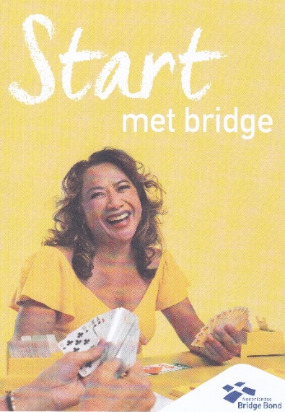
Opgave? j.ens.diertens@ziggo.nl / 06 22 09 46 14
Docenten? Sina Diertens en Chris Ketelaars


2. Workshops voor startende én gevorderde bridgers – verhoog je spelplezier én spelpeil!
Heb je al enige bridge-ervaring en wil je graag nóg beter worden? Of speel je pas kort, maar voelt het alsof je nog wat extra begeleiding kunt gebruiken? Bij voldoende belangstelling organiseert Bridgeschool Midden-Groningen begin 2026 een reeks leuke én leerzame bridgeworkshops.

Voor wie? - Startende bridgers: minder dan 2 jaar ervaring (of als je je zo voelt)
- Gevorderde bridgers: speel je al wat langer? Dan val je in deze categorie

Wanneer? Op diverse maandagavonden, van 19.30 tot ± 22.00 uur, startend in januari 2026.

Waar? Dorpshuis De Klabbe, Pluvierstraat 17, 9607 RJ Foxhol

Hoeveel avonden? Dat hangt af van het aantal aanmeldingen en de onderwerpen die jullie aandragen

Kosten? € 8,00 per avond!

Onderwerpen? Jullie bepalen het programma!
Vul hieronder in welke onderwerpen jij graag behandeld zou willen zien. Denk bijvoorbeeld aan:
reverse bieden, verschillende doubletten (informatief, negatief, etc.), competitief bieden, snijden, tegenspel vanaf slag 1, signaleren – en bedenk zelf nog veel meer.

Hoe werkt het?
1. Geef hieronder jouw voorkeurs­onderwerpen op.
2. Bridgeschool Midden-Groningen bekijkt welke onderwerpen het meest gevraagd worden.
3. Op basis daarvan wordt een planning gemaakt.
4. Deze planning wordt gedeeld via de ledenmail van deelnemende bridgeclubs.
5. Je kunt je daarna per avond/onderwerp aanmelden.

Geef hieronder jouw gewenste onderwerp(en) op:
………………………………………………………………………………………………………………………………………………………………………
………………………………………………………………………………………………………………………………………………………………………
………………………………………………………………………………………………………………………………………………………………………
Naam: _______________________________ Lid van: _____________________________
Starter / Gevorderde (doorhalen wat niet van toepassing is)

Vragen of voorkeuren doorgeven?
bridgeschoolmiddengroningen@gmail.com
Docenten: Martha Bierling & Jos Hillemans
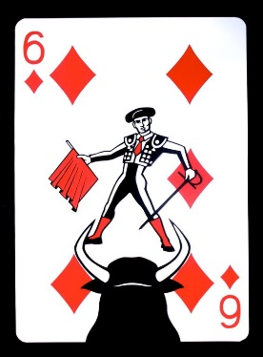
Bridge blijft je uitdagen –
en wij helpen je graag een stapje verder!
